**DEAD ISLAND 2 x IIYAMA <3**

**Producent monitorów iiyama oficjalnym partnerem polskiej premiery Dead Island 2. Dowiedz się jak na tym skorzysta społeczność fanów.**

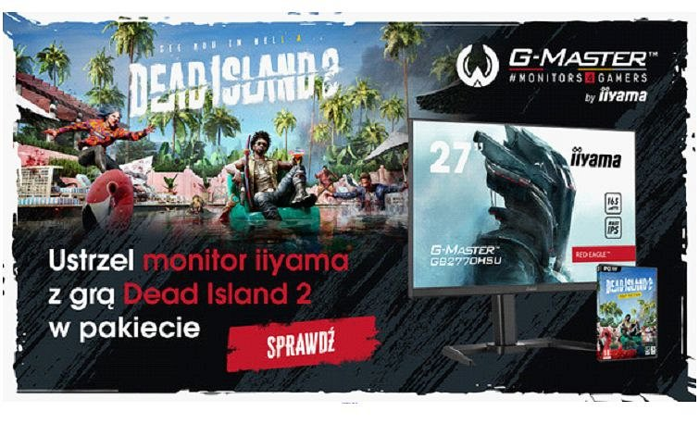

iiyama, producent wysokiej klasy monitorów gamingowych oraz PLAION Polska, wydawca marki Dead Island 2, z ogromną przyjemnością ogłaszają niezwykłą okazję dla wszystkich polskich Łowczyń i Łowców grających na PC!

Uwielbiana saga o zombie powraca, a jej najnowsza część będzie miała premierę za trochę ponad 2 tygodnie. Z tej okazji iiyama oraz PLAION Polska połączyły siły, aby przygotować wspaniałe pakiety dla wszystkich Łowców oraz Łowczyń, które pozwolą im likwidować zombie w jeszcze bardziej efektownym stylu.

U wybranych partnerów handlowych udostępnione zostaną trzy zestawy – w każdym z nich znajdziemy fizyczne wydanie gry Dead Island 2 Pulp Edition na PC oraz jeden z poniższych monitorów:

- iiyama G-Master GB2770HSU Red Eagle

- iiyama G-Master GB2790QSU Gold Phoenix

- iiyama G-Master GB2870UHSU Red Eagle

Powyższe pakiety będą dostępne do zakupu od dziś do wyczerpania zapasów. Zamówienia przedpremierowe można składać u autoryzowanych partnerów (Alsen, Delkom, EURO RTV AGD, iiyama-sklep, Komputronik, Media Expert, morele, x-kom), a planowana data dostawy do klientów to 21 kwietnia.

Ponadto w ramach współpracy iiyama oraz PLAION Polska wystartował właśnie wyjątkowy konkurs, w którym do wygrania są:

- monitor iiyama G-Master GB2790QSU Red Eagle

- gra Dead Island 2 Pulp Edition na wybraną platformę

- koszulki Dead Island 2

- podkładki pod myszkę G-Pad Pro iiyama G-Master

Więcej informacji o konkursie znajdziesz [na jego oficjalnej stronie [deadisland2.ppe.pl]](https://urldefense.com/v3/__http:/deadisland2.ppe.pl__;!!PReK26fUJAg!ejLw7p7_xzSzqknQJ3DxOxd-O_2m_h6Jpy_NUv2EAsoJ1WIMF72O71HRcEudv0rgCJkS9UQIuhTGI4fZ4tkG$)

Dodatkowo, jeśli w najbliższych tygodniach chciałbyś przetestować monitory gamingowe iiyama wraz z Dead Island 2, to koniecznie napisz do nas maila, a jeśli potrzebujesz kopii gry, zapraszamy do kontaktu z Mikołajem Dusińskim (m.dusinski@plaion.com), by zorganizować klucz na odpowiednią platformę.